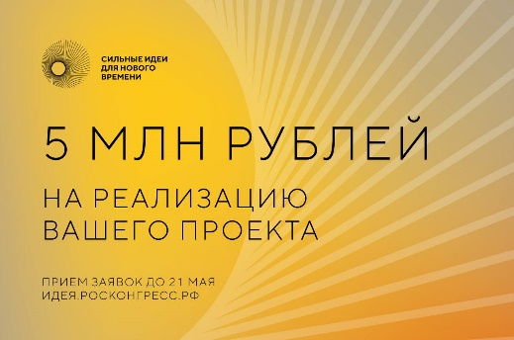
Вот это мотивация! Финалисты форума «Сильные идеи для нового времени» в этом году получат еще и денежные призы.

💬«Топ-10 финалистов получат по пять миллионов рублей, следующие топ-50 – по миллиону. Рассчитываем, что эти деньги помогут в реализации проектов, каждый из которых, в свою очередь, внесет значимый вклад в развитие России», – сказал председатель оргкомитета форума, помощник президента России Максим Орешкин.

Ну а кроме денежного бонуса, у авторов 10-ти лучших идей, как и в предыдущие годы, будет возможность лично презентовать их президенту РФ на очной части форума.

Сбор идей продолжится до 21 мая на платформе идея.росконгресс.рф. Уже подано 14 353 идеи по шести направлениям. Спешите участвовать! Подробности @roscongress @ASI_RU

